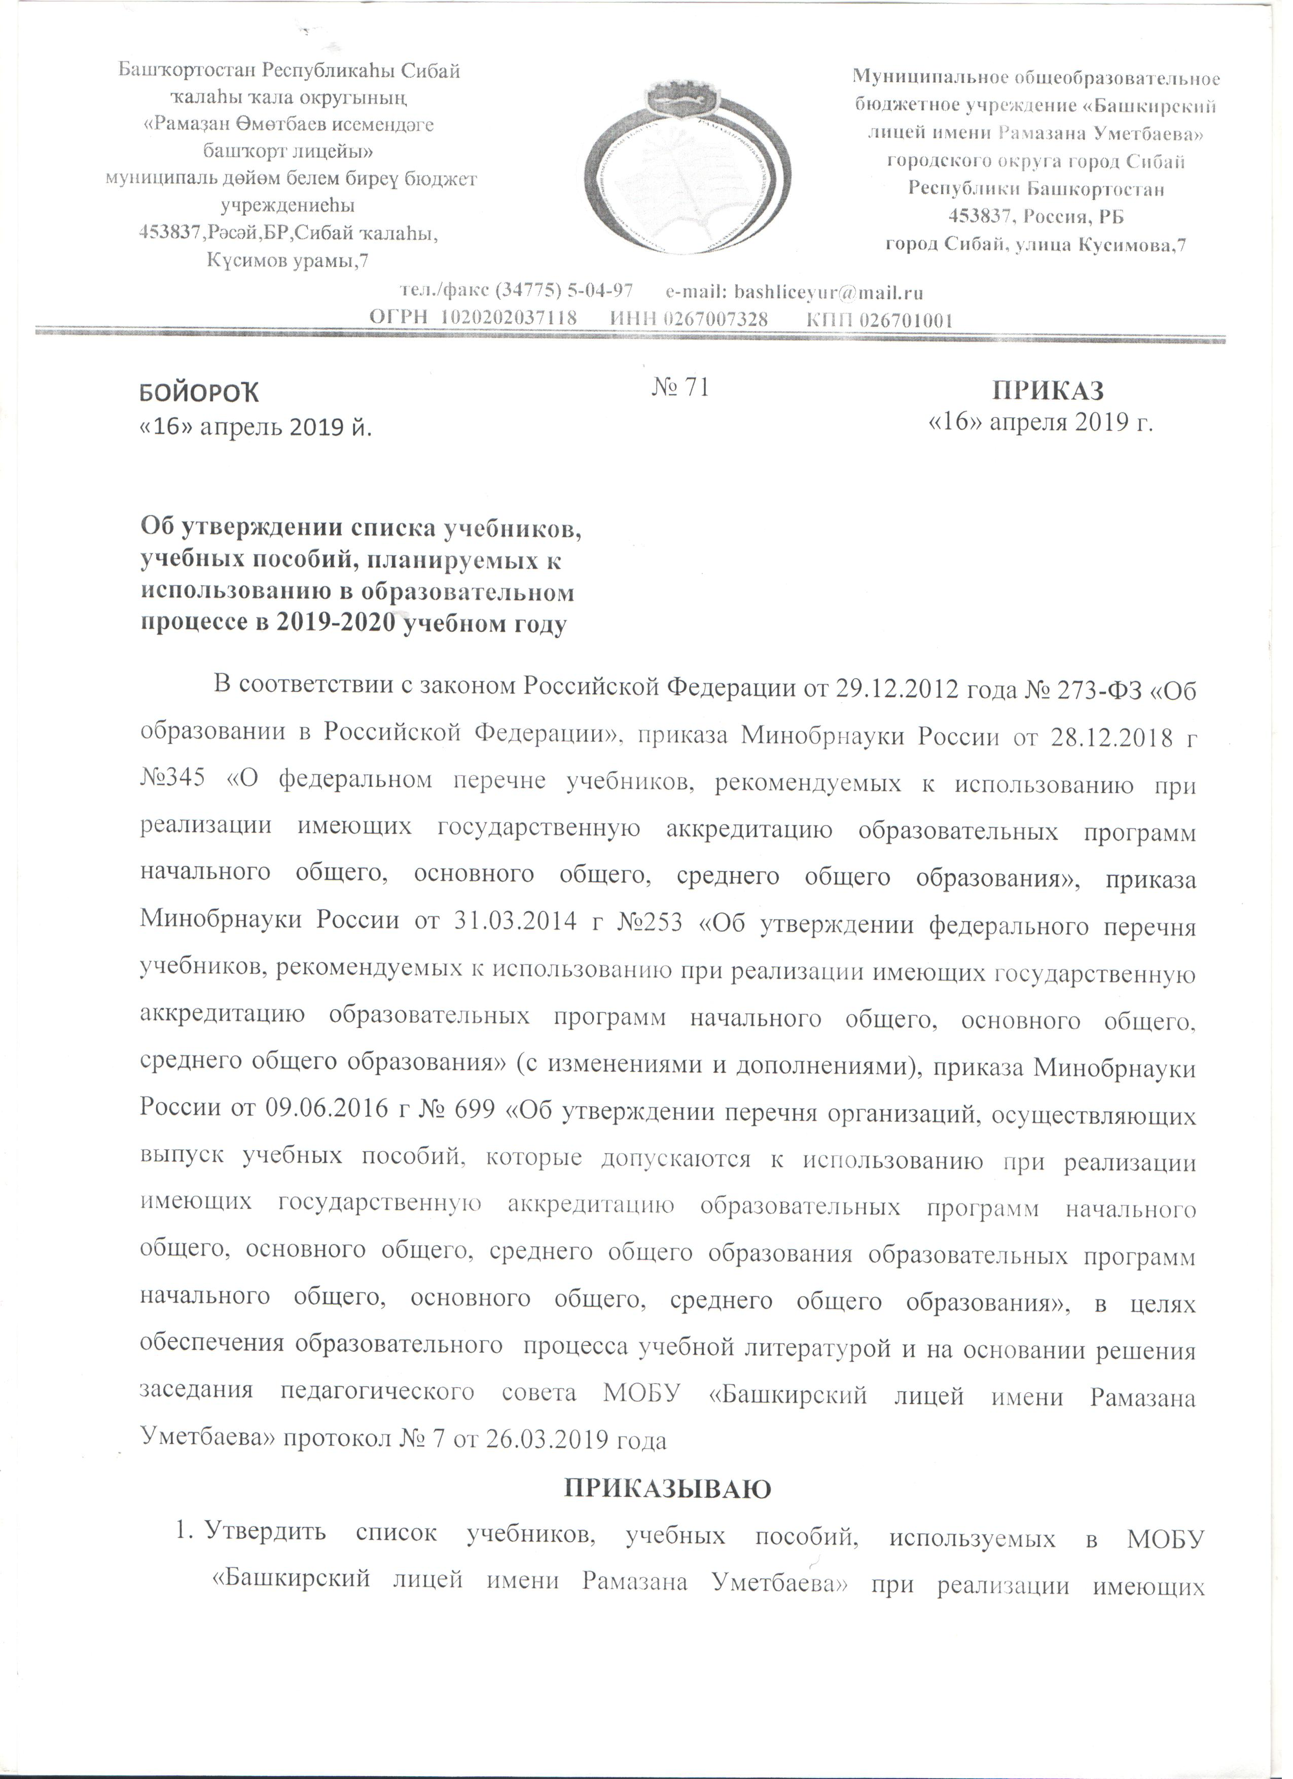
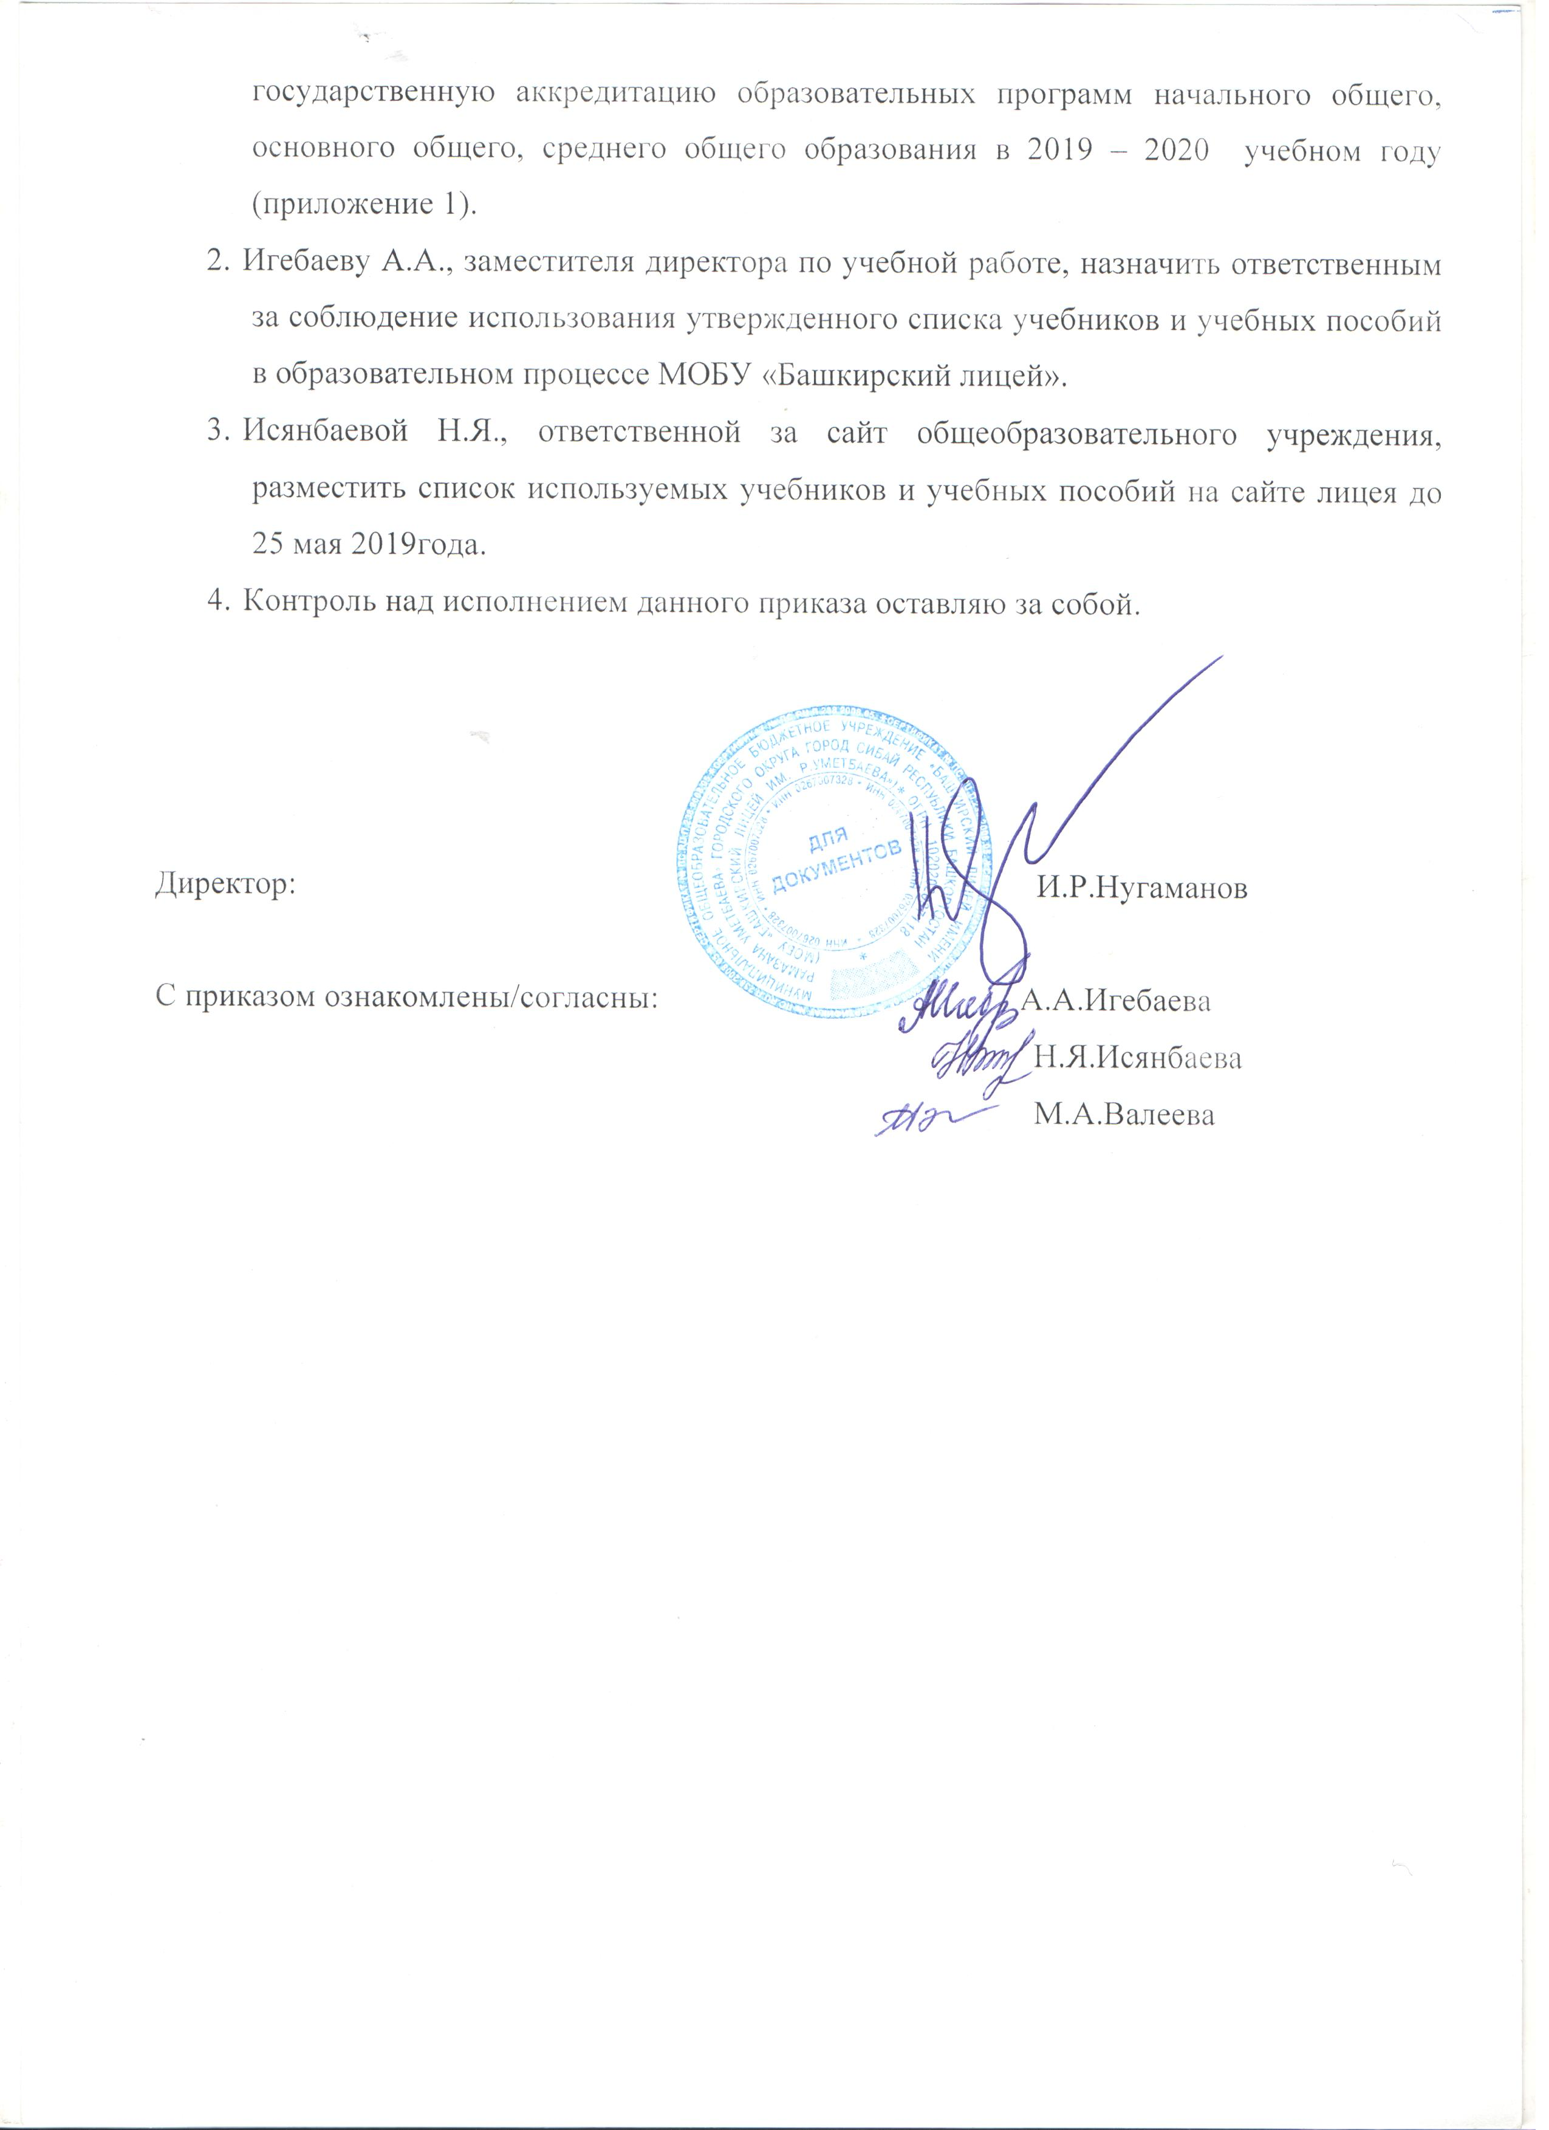

Приложение №1 к приказу №71 от 16.04.2019 г. Список учебников и учебных пособий, планируемых к использованию в образовательном процессе в МОБУ «Башкирский лицей имени Рамазана Уметбаева» в 2019-2020 учебном году.
Порядковый номер учебника | Автор, наименование учебника | Класс | Наименование издателя
 | - Начальное общее образование
1.1.1.1.1.1. | Горецкий В.Г., Кирюшкин В.А., Виноградская Л.А. Азбука. В 2-х частях | 1 | Просвещение
1.1.1.1.1.2. | Канакина В.П., Горецкий В.Г. Русский язык | 1 | Просвещение
1.1.1.1.1.3. | Канакина В.П., Горецкий В.Г. Русский язык. В 2-х частях | 2 | Просвещение
1.1.1.1.1.4. | Канакина В.П., Горецкий В.Г. Русский язык. В 2-х частях | 3 | Просвещение
1.1.1.1.1.5. | Канакина В.П., Горецкий В.Г. Русский язык. В 2-х частях | 4 | Просвещение
1.1.1.2.2.1. | Климанова Л.Ф., Горецкий В.Г., Голованова М.В. Литературное чтение | 1 | Просвещение
1.1.1.2.2.2. | Климанова Л.Ф., Горецкий В.Г., Голованова М.В. Литературное чтение. В 2-х частях | 2 | Просвещение
1.1.1.2.2.3. | Климанова Л.Ф., Горецкий В.Г., Голованова М.В. Литературное чтение. В 2-х частях | 3 | Просвещение
1.1.1.2.2.4. | Климанова Л.Ф., Горецкий В.Г., Голованова М.В. Литературное чтение. В 2-х частях | 4 | Просвещение
1.1.2.1.8.1. | Моро М.И., Волкова С.И., Степанова С.В. Математика. В 2-х частях | 1 | Просвещение
1.1.3.1.8.2. | Моро М.И., Бантова М.А., Бельтюкова Г.В. Математика. В 2-х частях | 2 | Просвещение
1.1.3.1.8.3. | Моро М.И., Бантова М.А., Бельтюкова Г.В. Математика. В 2-х частях | 3 | Просвещение
1.1.3.1.8.4. | Моро М.И., Бантова М.А., Бельтюкова Г.В. Математика. В 2-х частях | 4 | Просвещение
1.1.2.1.3.1. | Баранова К.М., Дули Д., Копылова В. Английский язык. В 2-х частях | 2 | Просвещение
1.1.2.1.3.2. | Баранова К.М., Дули Д., Копылова В. Английский язык. В 2-х частях | 3 | Просвещение
1.1.2.1.3.3. | Баранова К.М., Дули Д., Копылова В.В. и др. Английский язык (в 2-х частях) | 4 | Просвещение
1.1.2.1.5.3. | Быкова Н.И., Дули Д., Поспелова М.М. Английский язык. Английский в фокусе | 4 | Просвещение
1.1.4.1.3.1. | Плешаков А.А. Окружающий мир. В 2-х частях | 1 | Просвещение
1.1.4.1.3.2. | Плешаков А.А. Окружающий мир. В 2-х частях | 2 | Просвещение
1.1.4.1.3.3. | Плешаков А.А. Окружающий мир. В 2-х частях | 3 | Просвещение
1.1.4.1.1.4. | Плешаков А.А. Окружающий мир. В 2-х частях | 4 | Просвещение
1.1.5.1.4.1. | Сахаров А.Н., Кочегаров К.А. / Под ред. Сахарова А.Н.  Основы духовно-нравственной культуры народов России.  Основы религиозных культур народов России | 4 | Русское слово
1.1.6.1.1.1. | Неменская Л.А./ под ред. Неменского Б.М. Изобразительное искусство | 1 | Просвещение
1.1.6.1.1.2. | Коротеева Е.И./ под ред. Неменского Б.М. Изобразительное искусство | 2 | Просвещение
1.1.6.1.1.3. | Горяева Н.А./ под ред. Неменского Б.М. Изобразительное искусство | 3 | Просвещение
1.1.6.1.1.4. | Неменская Л.А./ под ред. Неменского Б.М. Изобразительное искусство | 4 | Просвещение
1.1.6.2.2.1. | Критская Е.Д., Сергеева Г.П., Шмагина Т.С Музыка | 1 | Просвещение
1.1.6.2.2.2. | Критская Е.Д., Сергеева Г.П., Шмагина Т.С. Музыка | 2 | Просвещение
1.1.6.2.2.3. | Критская Е.Д., Сергеева Г.П., Шмагина Т.С. Музыка | 3 | Просвещение
1.1.6.2.2.4. | Критская Е.Д., Сергеева Г.П., Шмагина Т.С. Музыка | 4 | Просвещение
1.1.7.1.4.1. | Лутцева Е.А., Зуева Т.П. Технология | 1 | Просвещение
1.1.7.1.4.2. | Лутцева Е.А., Зуева Т.П. Технология | 2 | Просвещение
1.1.7.1.4.3. | Лутцева Е.А., Зуева Т.П. Технология | 3 | Просвещение
1.1.7.1.4.4. | Лутцева Е.А., Зуева Т.П. Технология | 4 | Просвещение
1.1.8.1.3.1. | Лях В.И. . Физическая культура | 1-4 | Просвещение
 | 1.2.1. Русский язык
1.2.1.1.3.1. | Ладыженская Т.А., Баранов М.Т., Тростенцова Л.А. и др. Русский язык. В 2-х частях |  | Просвещение
1.2.1.1.3.2. | Баранов М.Т., Ладыженская Т.А., Тростенцова Л.А. и др. Русский язык. В 2-х частях. | 6 | Просвещение
1.2.1.1.3.3. | Баранов М.Т., Ладыженская Т.А., Тростенцова Л.А. и др. Русский язык | 7 | Просвещение
 | Тростенцова Л.А., Ладыженская Т.А., Дейкина А.Д. и др. Русский язык | 8 | Просвещение
1.2.1.1.3.5. | Бархударов С.Г., Крючков С.Е., Максимов Л.Ю. Русский язык | 9 | Просвещение
 | 1.2.1.2. Русская литература
1.2.1.2.2.1. | Коровина В.Я., Журавлев В.П., Коровин В.И. Литература в 2-х частях | 5 | Просвещение
1.2.1.2.2.2. | Полухина В.П., Коровина В.Я., Журавлев В.П. / Под ред.Коровиной В.Я. Литература в 2-х частях | 6 | Просвещение
1.2.1.2.2.3. | Коровина В.Я., Журавлев В.П., Коровин В.И. Литература в 2-х частях | 7 | Просвещение
1.2.1.2.2.4. | Коровина В.Я., Журавлев В.П., Коровин В.И. Литература в 2-х частях | 8 | Просвещение
1.2.1.2.2.5. | Коровина В.Я., Журавлев В.П. Збарский И.С. / Под ред. Коровиной В.Я. Литература в 2-х частях | 9 | Просвещение
 | Английский язык
1.2.2.1.2.1. | Баранова К. М., Дули Д. ., Копылова В. В. и др. Английский язык. Звездный английский | 5 | Просвещение
1.2.2.1.4.1. | Ваулина Ю. Е., Дули Д., Подоляко О.Е. Английский язык. Английский в фокусе | 5 | Просвещение
1.2.2.1.2.2. | Баранова К. М., Дули Д. ., Копылова В. В. и др. Английский язык. Звездный английский | 6 | Просвещение
1.2.2.1.4.2. | Ваулина Ю. Е., Дули Д., Подоляко О.Е. Английский язык. Английский в фокусе | 6 | Просвещение
1.2.2.1.2.3. | Баранова К. М., Дули Д. ., Копылова В. В. и др. Английский язык. Звездный английский | 7 | Просвещение
1.2.2.1.4.3. | Ваулина Ю. Е., Дули Д., Подоляко О.Е. Английский язык. Английский в фокусе | 7 | Просвещение
1.2.2.1.2.4. | Баранова К. М., Дули Д. ., Копылова В. В. и др. Английский язык. Звездный английский | 8 | Просвещение
1.2.2.1.4.4. | Ваулина Ю. Е., Дули Д., Подоляко О.Е. Английский язык. Английский в фокусе | 8 | Просвещение
1.2.2.1.2.5. | Баранова К. М., Дули Д. ., Копылова В. В. и др. Английский язык. Звездный английский | 9 | Просвещение
1.2.2.1.4.5. | Ваулина Ю. Е., Дули Д., Подоляко О.Е. Английский язык. Английский в фокусе | 9 | Просвещение
 | Французский язык
1.2.2.2.4.1 | Береговская Э.М., Белосельская Т.В. Французский язык. Второй иностранный язык (в 2-х частях) | 5 | Просвещение
1.2.2.2.4.2 | Селиванова Н.А., Шашурина А.Ю. Французский язык. Второй иностранный язык (в 2-х частях) | 6 | Просвещение
 | Селиванова Н.А., Шашурина А.Ю. Французский язык. Второй иностранный язык | 7-8 | Просвещение
 | 1.2.3.1. История России
1.2.3.1.3.1. | Пчелов Е.В., Лукин П.В. История России. С древнейших времен до 16 века | 6 | Русское слово
1.2.3.1.3.2. | Пчелов Е.В., Лукин П.В. История России. 16-17 века | 7 | Русское слово
1.2.3.1.3.3. | Захаров В.Н., Пчелов Е.В. История России. 18 век. | 8 | Русское слово
1.2.3.1.3.4. | Соловьев К.А., Шевырев А.П. История России | 9 | Русское слово
 | 1.2.3.2. Всеобщая история
1.2.3.2.1.1. | Вигасин А.А., Годер Г.И., Свинцицкая И.С. / Под ред. Искендерова А.А. История Древнего мира . | 5 | Просвещение
1.2.3.2.1.2. | Агибалова Е.В., Донской Г.М. / Под ред. Сванидзе А.А. История Средних веков | 6 | Просвещение
 | Юдовская А.Я. История Нового времени | 7 | Просвещение
 | Юдовская А.Я. История Нового времени | 8 | Просвещение
1.2.3.2.1.3. | Юдовская А.Я., Баранов П.А., Ванюшкина Л.М. / Под ред. Искендерова А.А. История Нового времени | 7 | Просвещение
1.2.3.2.1.4. | Юдовская А.Я., Баранов П.А., Ванюшкина Л.М. / Под ред. Искендерова А.А. История Нового времени | 8 | Просвещение
1.2.3.2.1.5. | Юдовская А.Я., Баранов П.А., Ванюшкина Л.М. / Под ред. Искендерова А.А. История Нового времени | 9 | Просвещение

 | 2.2.5. Основы духовно-нравственной культуры народов России
2.2.5.1.1.1. | Виноградова Н.Ф., Власенко В.И., Поляков А.В. Основы духовно-нравственной культуры народов России | 5 | Вентана-Граф
 | 1.2.3.3. Обществознание
1.2.3.3.1.1. | Боголюбов Л. Н., Виноградова Н. Ф., Городецкая Н. И. и др. Обществознание | 6 | Просвещение
1.2.3.3.1.2. | Боголюбов Л. Н., Городецкая Н. И., Иванова Л.Ф. и др. Обществознание. | 7 | Просвещение
1.2.3.3.1.3. | Боголюбов Л.Н., Городецкая Н. И, Лабезникова А.Ю. и др. Обществознание | 8 | Просвещение
1.2.3.3.1.4. | Боголюбов Л.Н., Матвеев А.И., Лабезникова А.Ю. и др. Обществознание | 9 | Просвещение
 | 1.2.3.4. География
 | Дронов В.П., Савельева Л.Е. / Под ред. Дронова В.П. География | 5-6 | Дрофа
 | Душина И.В., Коринская В.А., Щенев В.А. / Под ред. Дронова В.П. География. | 7 | Дрофа
 | Дронов В.П., Баринова И.И., Ром В.Я. / Под ред. Дронова В.П. География | 8 | Дрофа
1.2.3.4.1.1. | Алексеев А.И., Николина В.В., Липкина Е.К. и др. География | 5-6 | Просвещение
1.2.3.4.1.2. | Алексеев А.И., Николина В.В., Липкина Е.К. и др. География | 7 | Просвещение
1.2.3.4.1.3. | Алексеев А.И., Николина В.В., Липкина Е.К. и др. География | 8 | Просвещение
1.2.3.4.1.4. | Алексеев А.И., Николина В.В., Липкина Е.К. и др. География | 9 | Просвещение
 | 1.2.4. 1. Математика
1.2.4.1.6.1 | Дорофеев Г. В., Шарыгин Д. И., Суворова С. Б. и др. / По ред. Дорофеева Г. В., Шарыгина И. Ф. Математика | 5 | Просвещение
1.2.4.1.6.2 | Дорофеев Г. В., Шарыгин Д. И., Суворова С. Б. и др. / Под ред. Дорофеева Г. В., Шарыгина И. Ф. Математика | 6 | Просвещение
 | 1.2.4.2. Алгебра
1.2.4.2.4.1. | Макарычев Ю.Н., Миндюк Н.Г., Нешков К.И. и др. / Под ред. Теляковского С.А. Алгебра | 7 | Просвещение
1.2.4.2.4.2 | Макарычев Ю.Н., Миндюк Н.Г., Нешков К.И. Алгебра | 8 | Просвещение
1.2.4.2.4.3 | Макарычев Ю.Н., Миндюк Н.Г., Нешков К.И. и др. / Под ред. Теляковского С.А. Алгебра | 9 | Просвещение
 | 1.2.4.3. Геометрия
1.2.4.3.1.1. | Атанасян Л.С., Бутузов В.Ф., Кадомцев С.Б. и др. Геометрия | 7-9 | Просвещение
 | 1.2.4.4. Информатика
1.2.4.4.1.1. | Босова Л.Л., Босова А.Ю. Информатика | 7 | Бином
1.2.4.4.1.2. | Босова Л.Л., Босова А.Ю. Информатика | 8 | Бином
1.2.4.4.1.3 | Босова Л.Л., Босова А.Ю. Информатика | 9 | Бином
 | 1.2.5.1. Физика
1.2.5.1.7.1. | Перышкин А.В. Физика | 7 | Дрофа
1.2.5.1.7.2. | Перышкин А.В. Физика | 8 | Дрофа
1.2.5.1.7.3. | Перышкин А.В., Гутник Е.М. Физика | 9 | Дрофа
 | 1.2.5.2. Биология
 | Пасечник В.В. Биология | 5 | Дрофа
 | Пасечник В.В. Биология | 6 | Дрофа
 | Латюшин В.В. Шапкин В.А. Биология. Животные | 7 | Дрофа
 | Колесов Д.В., Маш Р.Д., Беляев И.Н. Биология | 8 | Дрофа
 | Пасечник В.В., Каменский А.А., Криксунов Е.А. Биология | 9 | Дрофа
1.2.5.2.2.1. | Пасечник В.В., Суматохин С.В., Калинова Г.С. и др. / Под. ред. Пасечника В.В. Биология | 5-6 | Просвещение
1.2.5.2.2.2. | Пасечник В.В., Суматохин С.В., Калинова Г.С. и др. / Под. ред. Пасечника В.В. Биология | 7 | Просвещение
1.2.5.2.2.3. | Пасечник В.В., Каменский А.А., Щвецов Г.Г. / Под. ред. Пасечника В.В. Биология | 8 | Просвещение
1.2.5.2.2.4. | Пасечник В.В., Каменский А.А., Щвецов Г.Г. / Под. ред. Пасечника В.В. Биология | 9 | Просвещение
 | 1.2.5.3. Химия
1.2.5.3.5.1. | Рудзитис Г.Е., Фельдман Ф.Г. Химия | 8 | Просвещение
1.2.5.3.5.2. | Рудзитис Г.Е., Фельдман Ф.Г. Химия | 9 | Просвещение
 | 1.2.6.1. Изобразительное искусство
1.2.6.1.1.1 | Горяева Н. А., Островская О. В. / Под ред. Неменского Б. М. ИЗО | 5 | Просвещение
1.2.6.1.1.2 | Неменская Л. А. / Под ред. Неменского Б. М. ИЗО | 6 | Просвещение
1.2.6.1.1.3 | Питерских А. С., Гуров Г. Е. / Под ред. Неменского Б. М. ИЗО | 7 | Просвещение
1.2.6.1.1.4 | Питерских А. С. / Под ред. Неменского Б. М. ИЗО | 8 | Просвещение
 | 1.2.6.2.Музыка
 | Науменко Музыка | 5 | Дрофа
 | Науменко Музыка | 6 | Дрофа
 | Науменко Музыка | 7 | Дрофа
 | Науменко Музыка | 8 | Дрофа
 | Науменко Музыка | 9 | Дрофа
1.2.6.2.1.1 | Сергеева Г.П., Критская Е.Д. Музыка | 5 | Просвещение
1.2.6.2.1.2 | Сергеева Г.П., Критская Е.Д. Музыка | 6 | Просвещение
1.2.6.2.1.3 | Сергеева Г.П., Критская Е.Д. Музыка | 7 | Просвещение
1.2.6.2.1.4 | Сергеева Г.П., Критская Е.Д. Музыка | 8 | Просвещение
 | Сергеева Г.П., Кашекова И.Э., Критская Е.Д. Искусство | 8-9 | Просвещение
 | 1.2.7. Технология
1.2.7.1.1.1 | Казакевич В.М., Пичугина Г.В., Семенова Г.Ю.и др. /Под ред. Казакевича В.М. Технология. | 5 | Просвещение
1.2.7.1.1.2 | Казакевич В.М., Пичугина Г.В., Семенова Г.Ю.и др. /Под ред. Казакевича В.М. Технология. | 6 | Просвещение
1.2.7.1.1.3 | Казакевич В.М., Пичугина Г.В., Семенова Г.Ю.и др. /Под ред. Казакевича В.М. Технология. | 7 | Просвещение
 | Синица Н.В., Симоненко В.Д. Технология. Технологии ведения дома | 5 | ВЕНТАНА-ГРАФ
 | Тищенко А.Т., Симоненко В.Д. Технология. Индустриальные технологии | 5 | ВЕНТАНА-ГРАФ
 | Синица Н.В., Симоненко В.Д. Технология. Технологии ведения дома | 6 | ВЕНТАНА-ГРАФ
 | Тищенко А.Т., Симоненко В.Д. Технология. Индустриальные технологии | 6 | ВЕНТАНА-ГРАФ
 | Синица Н.В., Симоненко В.Д. Технология. Технологии ведения дома | 7 | ВЕНТАНА-ГРАФ
 | Тищенко А.Т., Симоненко В.Д. Технология. Индустриальные технологии | 7 | ВЕНТАНА-ГРАФ
 | 1.2.8.1. Физическая культура
1.2.8.1.1.1 | Виленский М. Я., Туревский И. М., Торочкова Т. Ю. и др. / Под ред. Виленского М. Я. Физическая культура | 5-7 | Просвещение
1.2.8.1.1.2 | Лях В. И. Физическая культура | 8-9 | Просвещение
 | 2.2.8.2. Черчение
2.2.8.2.1.1. | Ботвинников А.Д., Виноградов В.Н., Вышнепольский И.С. Черчение | 8-9 | Астрель
 | ОБЖ
2.2.9.1.1.2 | Виноградова Н.Ф., Смирнов Д.В., Сидоренко Л.В., Таранин А.Б. Основы безопасности жизнедеятельности | 7-9 | ВЕНТАНА-ГРАФ
 | Смирнов А.Т., Хренников Б.О. / Под ред. Смирнова А.Т. Основы безопасности жизнедеятельности | 8 | Просвещение
 | 1.3.1.1. Русский язык
1.3.1.1.2.1 | Гольцова Н.Г., Шамшин И.В., Мищерина М.А. Русский язык (базовый уровень) | 10-11 | Русское слово
 | 1.3.1.3. Русская литература
1.3.1.3.2.1 | Лебедев Ю. В., Романова А. Н., Смирнова Л.Н. Русская литература (базовый уровень) В 2-х частях | 10 | Просвещение
1.3.1.3.2.2 | Михайлов О.Н., Шайтанов И.О., Чалмаев В.А. и др. / Под ред. Журавлёва В.П. Русская литература (базовый уровень) В 2-х частях | 11 | Просвещение
 | 1.3.2.1. Английский язык
1.3.2.1.2.1 | Афанасьева О.В., Дули Д., Михеева И.В., Английский язык (базовый уровень) | 10 | Просвещение
1.3.2.1.2.2 | Афанасьева О.В., Дули Д., Михеева И.В., Английский язык (базовый уровень) | 11 | Просвещение
 | 1.3.3.1. История
 | Волобуев О.В., Кулешов С.В. / Под ред. Данилевского И.Н. История России (базовый уровень) | 11 | Мнемозина
1.3.3.1.8.1. | Сахаров А.Н., Загладин Н.В., Петров Ю.А. История. (базовый и углубленный уровени) В 2-х частях | 10-11 | Русское слово
 | Сахаров А.Н., Буганов В.И. / Под ред. Сахарова А.Н. История России (углубленный) | 10 | Просвещен
 | Шестаков В.А. История России, хх-начало хх1 века. (профильный уровень) | 11 | Просвещение
 | Сахаров А.Н., Загладин Н.В. История. (базовый уровень) | 10 | Русское слово
 | 1.3.3.3. География
1.3.3.3.7.1 | Максаковский В.П. География (базовый уровень) | 10 | Просвещение
 | 1.3.3.5. Экономика
1.3.3.5.5.1 | Хасбулатов Р.И. Экономика (базовый и углубленный уровни) | 10-11 | Дрофа
 | 1.3.3.7. Право
1.3.3.7.3.1 | Певцова Е.А. Право (базовый и углубленный уровни) В 2-х частях | 10 | Русское слово
1.3.3.7.3.2 | Певцова Е.А. Право (базовый и углубленный уровни) В 2-х частях | 11 | Русское слово
 | 1.3.3.9. Обществознание
 | Боголюбов Л.Н., Аверьянов Ю.И., Белявский А.В.. и др. / Под ред. Боголюбова Л.Н. Обществознание (базовый уровень) | 10 | Просвещение
 | Боголюбов Л.Н., Городецкая Н.И., Иванова Л.Ф. / Под ред. Боголюбова Л.Н. Обществознание (базовый уровень) | 11 | Просвещение
1.3.3.9.1.1 | Боголюбов Л.Н., Лазебникова А.Ю., Матвеев А.И., и др. / Под ред. Боголюбова Л.Н., Лазебниковой А.Ю Обществознание (базовый уровень) | 10 | Просвещение
1.3.3.9.1.2 | Боголюбов Л.Н., Лазебникова А.Ю., Городецкая Н.И.., и др. / Под ред. Боголюбова Л.Н., Лазебниковой А.Ю Обществознание (базовый уровень) | 11 | Просвещение
 | Боголюбов Л.Н., Лазебникова А.Ю., Смирнова Н.М. и др. / Под ред. Боголюбова Л.Н., Лазебниковой А.Ю. Обществознание (профильный уровень) 10г-13 | 10 | Просвещение
 | Боголюбов Л.Н., Лазебникова А.Ю., Кинкулькин А.Т. и др. / Под ред. Боголюбова Л.Н. Обществознание (профильный уровень) | 11 | Просвещение
 | 1.3.4.1. Математика
1.3.4.1.8.1 | Ч.1.:Мордкович А.Г., Семенов П.В.; Ч.2.: Мордкович А.Г. и др. / Под. ред. Мордковича А.Г. Алгебра и начала математического анализа (базовый уровень) | 10-11 | Мнемозина
1.3.4.1.9.1 | Ч.1.:Мордкович А.Г., Семенов П.В.; Ч.2.: Мордкович А.Г. и др. / Под. ред. Мордковича А.Г. Алгебра и начала математического анализа (базовый и углубленный уровни) | 10 | Мнемозина
1.3.4.1.9.2 | Ч.1.:Мордкович А.Г., Семенов П.В.; Ч.2.: Мордкович А.Г. и др. / Под. ред. Мордковича А.Г. Алгебра и начала математического анализа (базовый и углубленный уровни) | 11 | Мнемозина
 | Мордкович А.Г. Алгебра и начала математического анализа (базовый уровень) | 10/11 | Мнемозина
1.3.4.1.11.1. | Никольский С.М., Потапов М.К., Решитников Н.Н. и др.Алгебра и начала математического анализа. (базовый и углубленный уровни) | 10 | Просвещение
1.3.4.1.11.1. | Никольский С.М., Потапов М.К., Решитников Н.Н. и др.Алгебра и начала математического анализа. (базовый и углубленный уровни) | 11 | Просвещение
 | 1.3.4.3. Информатика
1.3.4.3.5.1 | Поляков К.Ю., Еремин Е.А. Информатика (базовый и углубленный уровни). В 2-х частях | 10 | Бином.- Лаборатория знаний
1.3.4.3.6.2. | Семакин И.Г., Хеннер Е.К., Шеина Т.Ю. Информатика (базовый уровень). | 11 | Бином.- Лаборатория знаний
 | 1.3.5.1. Физика
1.3.5.1.6.1. | Касьянов В.А. Физика (базовый уровень) | 10 | Дрофа
1.3.5.1.7.2. | Мякишев Г.Я., Буховцев Б.Б., Чаругин В.М. / Под ред. Николаева В.И., Парфентьевой Н.А. Физика (базовый и профильный уровни) | 11 | Просвещение
 | 1.3.5.3. Астрономия
1.3.5.3.3.1 | Чаругин В.М. Астрономия (базовый уровень) | 10-11 | Просвещение
 | 1.3.5.4. Химия
 | Габриелян О.С., Маскаев Ф.Н., Пономарев С.Ю. и др. Химия (профильный уровень) | 10 | Дрофа
 | Габриелян О.С., Лысова Г.Г. Химия (профильный уровень) | 11 | Дрофа
1.3.5.4.5.1 | Рудзитис Г.Е., Фельдман Ф.Г. Химия (базовый уровень) | 10 | Просвещение
1.3.5.4.5.2 | Рудзитис Г.Е., Фельдман Ф.Г. Химия (базовый уровень) | 11 | Просвещение
1.3.5.5.1.1. | Еремин В.В.,Кузменько Н.Е., Теренин В.И. Химия (углубленный уровень) | 10 | Дрофа
1.3.5.5.1.2. | Еремин В.В.,Кузменько Н.Е., Дроздов А.А. Химия (углубленный уровень) | 11 | Дрофа
 | 1.3.5.6. Биология
 | Каменский А.А., Криксунов Е.А., Пасечник В.В. Биология (базовый уровень) | 10-11 | Дрофа
1.3.5.6.5.1 | Пасечник В.В., Каменский А.А., Рубцов А.М. и др./под ред. Пасечник В.В, Биология (базовый уровень) | 10 | Просвещение
1.3.5.6.5.2 | Пасечник В.В., Каменский А.А., Рубцов А.М. и др./под ред. Пасечник В.В, Биология (базовый уровень) | 11 | Просвещение
1.3.5.7.3.1 | Пасечник В.В., Каменский А.А., Рубцов А.М. и др./под ред. Пасечник В.В, Биология (углублённый уровень)(для медицинских классов) | 10 | Просвещение
1.3.5.7.3.2 | Пасечник В.В., Каменский А.А., Рубцов А.М. и др./под ред. Пасечник В.В, Биология (углублённый уровень)(для медицинских классов) | 11 | Просвещение
 | 1.3.6.1. Физическая культура
1.3.6.1.2.1 | Лях В. И. Физическая культура (базовый уровень) | 10-11 | Просвещение
 | 1.3.6.3. ОБЖ
 | Смирнов А.Т., Хренников Б.О. Основы безопасности жизнедеятельности (базовый и профильный уровни) | 10 | Просвещение
 | Смирнов А.Т., Хренников Б.О. Основы безопасности жизнедеятельности (базовый и профильный уровни) | 11 | Просвещение
1.3.6.3.1.1. | Ким С.В., Горский В.А. . Основы безопасности жизнедеятельности (базовый уровень) | 10-11 | Вентана-графф
 | МХК
2.3.1.1.7.1 | Рапацкая Л.А. Мировая художественная культура (в 2-х частях) 1 часть: МХК, 2 часть: РХК | 10 | ВЛАДОС
2.3.1.1.7.2 | Рапацкая Л.А. Мировая художественная культура (в 2-х частях) 1 часть: МХК, 2 часть: РХК | 11 | ВЛАДОС

 | Учебники республиканского компонента
Порядковый номер учебника | Автор, наименование учебника | Класс | Наименование издателя
3.1.1.1.4.1 | Сынбулатова Ф.Ш., Исламгулова Э.А., Казыева З.И. Алифба | 1 | Китап
3.1.1.1.4.2 | Сынбулатова Ф.Ш., Башкирский язык | 1 | Китап
3.1.1.1.4.3 | Сынбулатова Ф.Ш., Исламгулова Э.А. Башкирский язык. В 2-хчастях | 2 | Китап
3.1.1.1.4.4 | Сынбулатова Ф.Ш., Валеева Г.А. Башкирский язык. В 2-хчастях | 3 | Китап
3.1.1.1.4.5 | Сынбулатова Ф.Ш., Валеева Г.А., Сиражетдинова Р.В. Башкирский язык. В 2-хчастях | 4 | Китап
3.1.1.2.2.1 | Сынбулатова Ф.Ш, Атангулова С.В. Литературное чтение | 1 | Китап
3.1.1.2.2.2 | Сынбулатова Ф.Ш., Давлетшина М.С. Литературное чтение. В 2-хчастях | 2 | Китап
3.1.1.2.2.3 | Сынбулатова Ф.Ш., Мавлиярова А.Т., Давлетшина М.С., Ласынова Н.А. Литературное чтение. В 2-хчастях | 3 | Китап
3.1.1.2.2.4 | Сынбулатова Ф.Ш., Мавлиярова А.Т. Литературное чтение. В 2-хчастях | 4 | Китап
3.2.1.1.3.1 | Псянчин В.Ш., Псянчин Ю.В., Габитова З.М., Аюпов Р.Р., Мухаметова Р.М. Башкирский язык | 5 | Китап
3.2.1.1.3.2 | Солтанбаева Х.В., Балапанова Л.С. Башкирский язык | 6 | Китап
3.2.1.1.3.3 | Азнабаев А.М., Тагирова С.А., Газизуллина М.А. Башкирский язык | 7 | Китап
3.2.1.1.3.4 | Самситова Л.Х., Тагирова С.А., Рахимова С.А., Исламова Т.М. Башкирский язык | 8 | Китап
3.2.1.1.3.5 | Псянчин В.Ш., Псянчин Ю.В., Игликова А.И., Утябаева Ф.Ю. Башкирский язык | 9 | Китап
3.2.2.2.2.1 | Идельбаев М.Х., Юлмухаметов М.Б., Сулейманов А.М., Казыева З.И. Башкирская литература | 5 | Китап
3.2.2.2.2.2 | Идельбаев М.Х, Юлмухаметов М.Б. Сулейманов А.М., Казыева З.И. Башкирская литература | 6 | Китап
3.2.2.2.2.3 | Юлмухаметов М.Б., Идельбаев М.Х. Башкирская литература | 7 | Китап
3.2.2.2.2.4 | Юлмухаметов М.Б., Идельбаев М.Х. Башкирская литература | 8 | Китап
 | Кунафин Г.С., Хусаинов Г.Б. Хрестоматия по башкирской литературе | 9 | Китап
3.2.2.2.2.5 | Кунафин Г.С., Идельбаев М.Х. Учебник по башкирской литературе | 9 | Китап
 | Учебные пособия республиканского компонента
 | Псянчин В.Ш. Башкирский язык | 10/11 | Китап
 | Хусаинов Г.Б. Хрестоматия по башкирской литературе | 10 | Китап
 | Хусаинов Г.Б. Учебник по башкирской литературе | 10 | Китап
 | Хусаинов Г.Б. Хрестоматия по башкирской литературе | 11 | Китап
 | Хусаинов Г.Б. Учебник по башкирской литературе | 11 | Китап
 | Акманов И.Г. История Башкортостана | 8 | Китап
 | Кульшарипов М.И. История Башкортостана | 9 | Китап
 | Буракаев И.Д. Уроки жизни | 6 | Китап
 | Буракаев И.Д. Уроки жизни | 7 | Китап
 | Буракаев И.Д. Уроки жизни | 8 | Китап
 | Буракаев И.Д. Уроки жизни | 9 | Китап
 | Хисматов М.Ф. География Башкортостана | 9 | Китап
 | СынбулатоваФ.Ш.Книга для чтения | 1 | Китап
 | Мавлиярова А.Т. Книга для чтения | 2 | Китап
 | Мавлиярова А.Т. Книга для чтения | 3 | Китап
 | Мавлиярова А.Т. Книга для чтения | 4 | Китап

